

Fiche pédagogique
« Dis-moi dix mots semés au loin» 2013

Préambule
Cette fiche a été réalisée par Claudia Viviana Muñoz Soto de l’université de la Salle à Bogotá dans le cadre du concours de fiches pédagogiques « Dis-moi dix mots » organisé par ACOLPROF avec le soutien de la Délégation générale de la langue française et aux langues de France (DGLFLF) en partenariat avec la Fédération internationale des professeurs de français (FIPF).

Compétences visées

Niveau(x) | Adolescents avec un niveau de langue A1 dans un contexte écolier.
Pré-requis | Connaissance initiale de la langue française.  Connaître l’usage de « il y a ».
Objectif socioculturel | Que les étudiants connaissent que le mot « atelier » on peut utiliser dans différents contextes de la vie courante.
Objectifs communicatifs | Que les étudiants soient capables d’utiliser le mot « atelier » dans différents contextes.  Que les étudiants soient capables acquérir et articuler de nouveaux mots à partir du mot « atelier » à la fin d’enrichir leur vocabulaire française.
Grammaire  Lexique | Le temps présent.  L’utilisation de « il y a » pour décrire.  Vocabulaire de professions.  Les noms des lieux d’établissements.
Support(s) | Wikipedia  Youtube  Google pictures.
Durée | 1heure

Déroulement
- Ouverture :
Questionner les étudiants : qu’est - ce qu’un atelier pour eux ?
À partir des opinions, leur demander des exemples.
Durée : 10 minutes
- Conceptualisation :
En français, un atelier est un lieu en lequel se rencontrer plusieurs des personnes avec la finalité de parler et partager savoirs connaissances d’un sujet réfèrent aux beaux-arts.
Expliquer qu’un atelier a différentes significations si on voit en autres contextes. Par exemple, un atelier peut être :
- Un lieu où les artisans ou potiers fassent des artisanats.
- Un atelier de mécanique en lequel fassent des réparations (voitures, électrodomestiques)
- Dans l’éducation, un atelier est une méthodologie de travail à la fin d’intégrer la théorie et la pratique.
- Dans les arts graphiques est un établissement où quelques tâches sont finies avant d’imprimer.

Durée : 20 minutes

- Appropriation :
Présenter la vidéo : Le mot atelier et ainsi approfondir le sujet.
Durée : 5 minutes
- Production :
Donner aux étudiants les photos de quelques ateliers et ils doivent les décrire. (En groupes)
Durée : 25 minutes
Matériel annexé :
Photos que les étudiants doivent décrire.
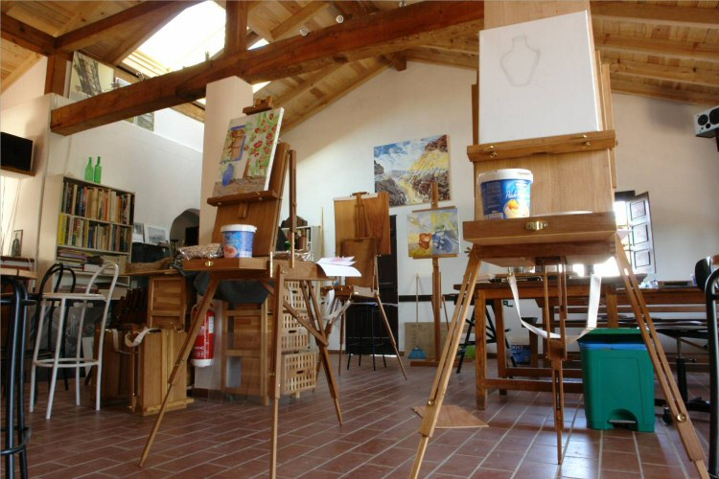 | 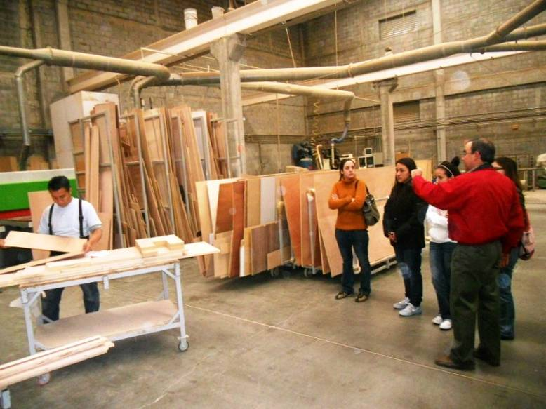
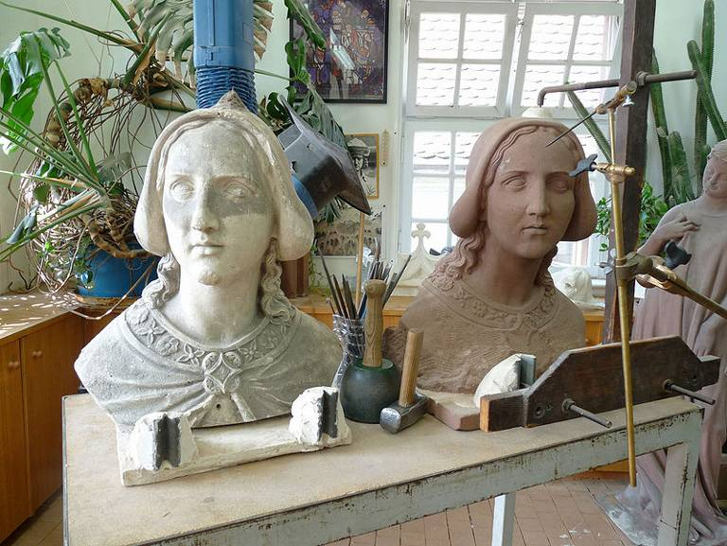 | 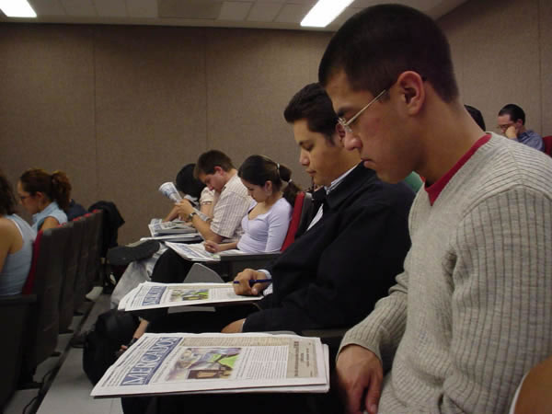
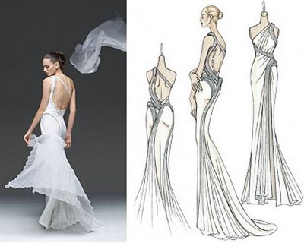 | 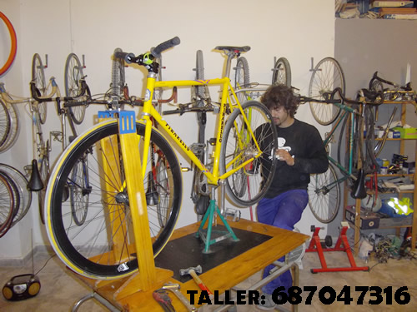
 | 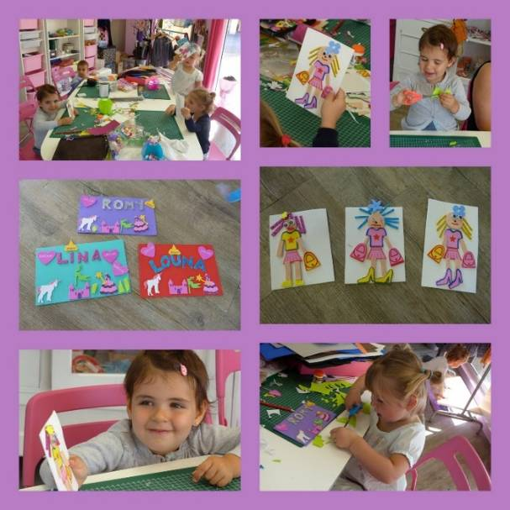
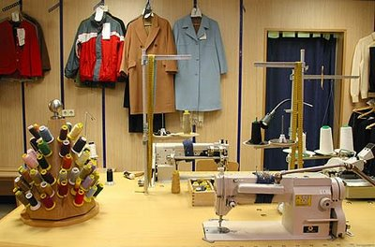 | 